Творческий отчет
урока учебной дисциплины МДК.01.01 «Стрижки и укладки волос»
«28» ноября 2017 г. Преподаватель Кочеткова Л.Н.

В группе ПР-405 обучается 25 человек. Возрастной состав: 1997-1999 г.р.
Работоспособность, познавательный уровень активности учащихся средний, многие из группы имеют высокую степень заинтересованности в овладении профессиональными компетенциями по избранной профессии. Взаимоотношения между учащимися в группе сложились положительные, они проявляют друг к другу взаимную требовательность, взаимопомощь и уважение. В коллективе присутствует доброжелательная критика, которая подводит учащихся анализировать свои действия.
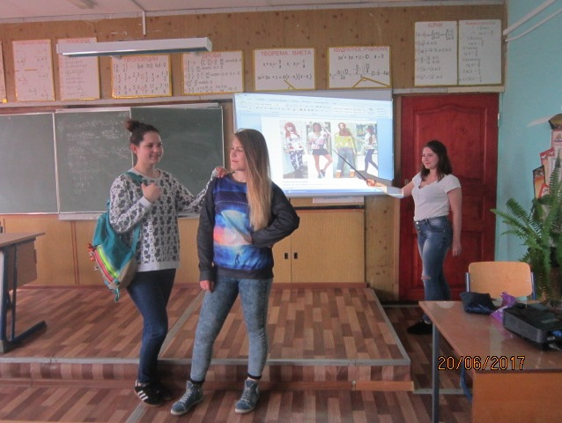
Тема занятия «Создание единого образа клиента». Тема является продолжением раздела «Технология выполнения причесок».
Цели и задачи урока:
Сформировать навыки создания законченного образа клиента.
1. На основе анализа знаний по темам «Стили прически», «Моделирование прически» научиться соотносить многообразие стилей с обликом человека, сформировать индивидуальный стиль человека.
2. На основе работы с различными источниками информации установить соответствие стилей одежды и прически.
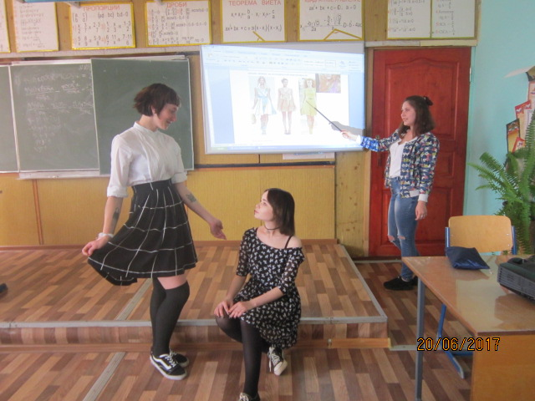
3. В ходе коллективной работы осознать значимость сотрудничества в достижении результатов в профессиональной деятельности.
Методы обучения:
- Объяснительно-иллюстративный;
- Проблемного обучения;
- Технология игровых методов;
- Обучение в сотрудничестве.
- Формы работы: групповая, индивидуальная.
Структура занятия подразделялась на следующие этапы: организационный; постановка цели и задач; актуализация знаний; создание учебной ситуации; исследовательская работа; вводный инструктаж к практической работе; практическая работа; рефлексия.

На занятии использовались следующие средства обучения:
- мультимедийные презентации «Стили прически», «Стили одежды»
- карточки-задания,
- Учетный лист выполнения заданий.
- фотографии Марлен Дитрих, Мерилин Монро, Одри Хепберн.

Оборудование:
ПК учителя и проектор.

Результат занятия:

Использование различных видов деятельности и методов обучения на занятии: объяснительно-иллюстративный, проблемного обучения, технология игровых методов, обучение в сотрудничестве дала возможность обучающимся развить:
1. учебно-познавательную мотивацию,
2. умения сотрудничать, вступать в дискуссию, анализировать, доказывать, отстаивать свое мнение. Умение ставить цели, планировать свою работу.
3. сформировать навыки поисковой деятельности, развитие учебно-познавательной мотивации, коммуникативной деятельности, формирование умений учебного сотрудничества, коллективного обсуждения проблем, предположений.
4. Умение ориентироваться в содержании предмета. Умение использовать информацию из разных источников, вычленять необходимую для решения учебной задачи. Уточнение собственных возможностей и ограничений.
5. Развит целенаправленный интерес к избранной профессии. Рефлексия способности организовать собственную деятельность.
Учебные и педагогические задачи в ходе занятия были реализованы, цель достигнута.
Домашнее задание по своему содержанию включает подготовку выступления на тему: «Стильно выглядит человек потому…..?».
Психологическая атмосфера занятия:
На протяжении всего занятия поддерживалась атмосфера доброжелательности, взаимопонимания, эмоционального комфорта.

